UČNI LIST – ponovitev kotiranja
- Nariši črte v zaporedju debela polna, tanka polna, tanka črtkana, tanka črta-pika, prostoročna. Črte riši navpično v razmiku 10 mm. Uporabi ravnilo, razen za prostoročno črto.

- Vsakega od spodnjih likov nariši z debelo, tanko, črtkano črto in črto črta-pika. Uporabi ravnilo in šestilo.

- V katerem merilu so narisana naslednje slike.
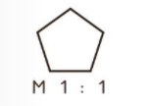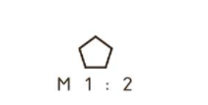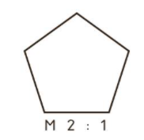

- Dane like nariši v zahtevanem merilu.
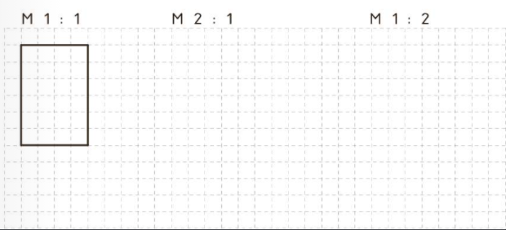
- Nariši v zahtevanem merilu.
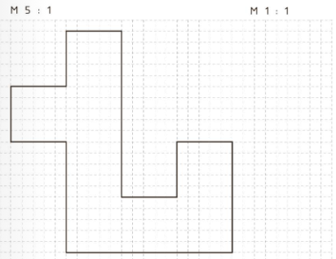
- Pravilno kotiraj.
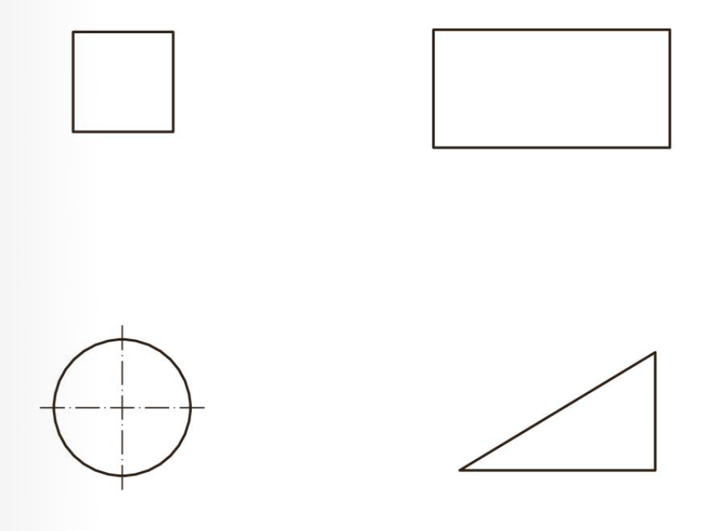
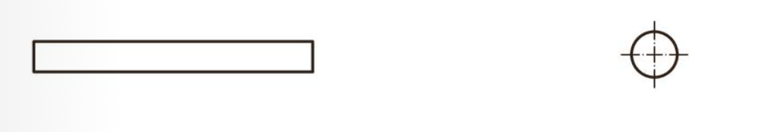
- Enkrat kotiraj zaporedno in drugič vzporedno.
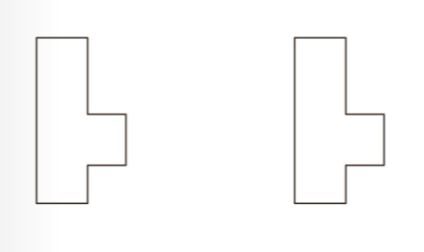
- Poskusi kotirati zahtevnejše like.
